МОЙ УЧИТЕЛЬ U5NM
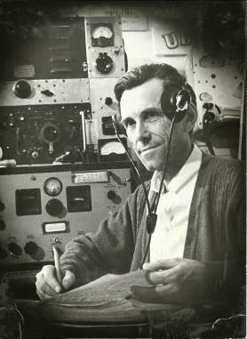
Сегодня радиолюбителю-ветерану Троицкому Дмитрию Лукичу U5NM исполнилось 87 лет! От всей души (энергии) и от всего сердца (материи) хочу поздравить его с этой весомой жизненной датой и пожелать долгих лет в мире и здравии.
По этому случаю хочу вкратце вспомнить его молодые преподавательские и мои юные школьные годы, начало моего пути в большой любительский радиоспорт, старт которому дал мой незабываемый и несравненный учитель физики Дмитрий Лукич Троицкий.
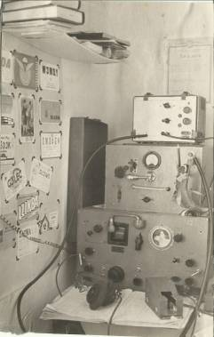
В 1965 году, будучи учеником 7-го класса Винницкой СШ № 7, только начав изучать физику и посещать физкабинет, на задворках которого в маленькой прилегающей комнатушке располагалась любительская радиостанция, меня охватило неведомое доселе чувство страсти к светящейся шкале, ручкам управления, загадочным звукам из динамика.
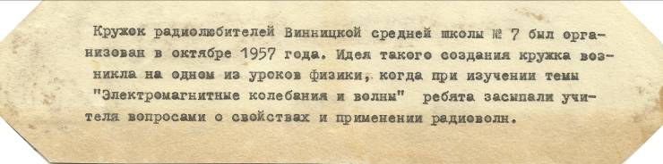
— Кто хочет самостоятельно выходить в эфир и говорить со всем миром, должен записаться в радиокружок, а поскольку наша школьная радиостанция работает только в телеграфном режиме, нужно обязательно выучить азбуку Морзе — в своей привычной категоричной форме заявил на одном из уроков наш учитель.
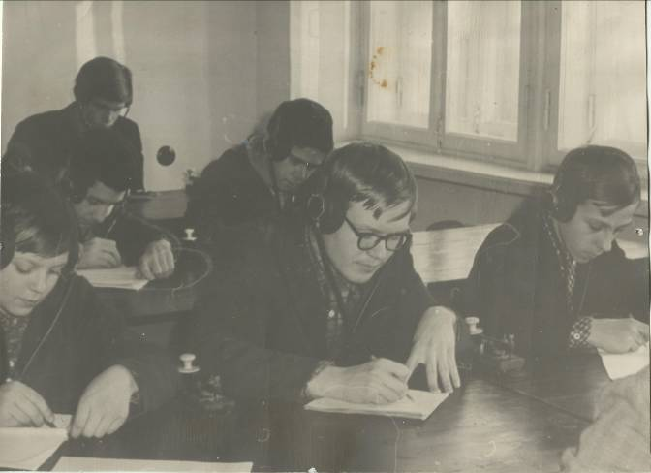
И мы начали хором записываться в радиокружок. Среди семиклассников я был одним из первых. Сказались отцовские гены, поскольку мой отец, прошедший три войны и закончивший последнюю в Манчжурии, был артиллеристским связистом, тоже причастным к радиосвязи. Наше желание и настойчивость дали свои результаты. Ниже – историческая надпись Лукича под одной из фотографий.
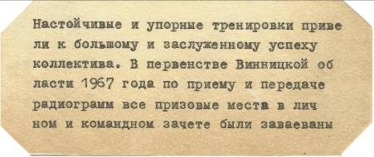
На переменах и даже после уроков Дмитрий Лукич в своём физкабинете включал магнитофон, и мы тренировались в приёме радиограмм. Должен честно признаться – ох, как нелегко мне давался поначалу телеграф. Где-то после двадцати изученных знаков наступил своеобразный перелом, и я начал забывать и путать отдельные буквы и цифры. Чтобы преодолеть себя – самостоятельно спаял простой звуковой генератор на транзисторах П13 и вместо уроков дома передавал на ручном ключе длинные радиограммы, тренируя одновременно руку, слух и память. Это реально помогло преодолеть самого себя.
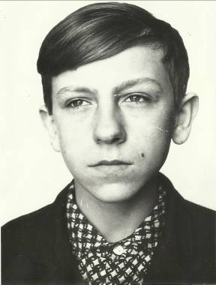
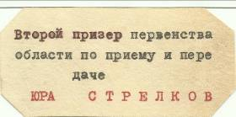
В 1967 году на нашей школьной коллективной радиостанции UT5KBD с двумя моими одноклассниками Володей Дмитриевым и Сашей Ярославским, на телеграфном передатчике с лампой ГУ-50 на выходе и автоматическом телеграфном ключе на лампе 6Н1П по схеме блокинг-генератора, я впервые принял участие в международных соревнованиях CQ-M и получил за это памятный значок от Центрального Радиоклуба в Москве.
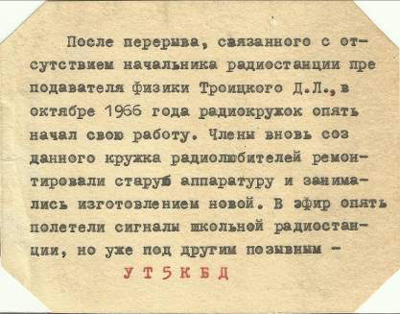
Вспоминая сегодня эти годы, всматриваясь на пожелтевших фотографиях в юные лица моих школьных друзей, иногда даже слеза накатывается на глаза. Из моего большого и дружного класса, как впрочем и из параллельных, в живых сегодня остались лишь единицы. Все они были физически развитые и здоровые ребята и девчата, а вот мне, замыкавшему классную линейку, пока ещё в этой жизни везёт. Но я, как говорится, не расслабляюсь.
Ещё раз хочу пожелать моему учителю физики, радиолюбительства и жизни, Троицкому Дмитрию Лукичу U5NM кавказского долголетия, физического и душевного благополучия, а всем нам советую брать с него пример, и не забывать, что сила духа и сила тела всегда идут по жизни рядом, и только они держит нас в этом непростом, насыщенном всевозможными помехами, жизненном эфире.
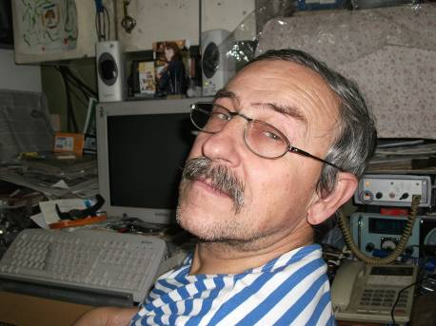

Юрко Стрелков-Серга UT5NC
г. Винница

